附件3
报考材料要求

一、提供的报名材料需统一规范。报考人员将个人的1寸证件照（jpg格式）、报名表、身份证（正、反面）、毕业证、学位证（应届毕业生提供在校成绩单）、教育部学籍在线验证报告、全国护士专业技术资格证、执业证、单位同意报考证明等材料的原件扫描为PDF格式，所有PDF打包成一个压缩包，以“岗位代码+岗位名称+姓名”的形式命名，发送至指定邮箱HR@hmhxyy.com。
注意：所有提交的资料要求正向扫描；请勿分开重复发送。
提交报考材料顺序如下：
1.1寸证件照（jpg格式）；
2.报名表（承诺人手签名）；
3.身份证（正、反面扫描在一张A4纸上）；
4.毕业证、学位证（在校成绩单）、学信网出具的“教育部学籍在线验证报告”；
5.专业技术资格证、执业证；
6.单位同意报考证明（国有企业、机关事业单位在职人员提供，其他人员请在报名表中简历信息一栏备注写明“临聘”/“私企”或其他需要说明的单位性质。
如：2023.08-至今 待业/在**医院从事工作（临聘/私企）
7.其他相关资质证明材料。

【示例】邮件主题和压缩包命名样式


【示例】压缩包内所含附件命名及顺序
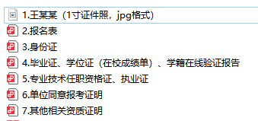

二、在资格审查时间段内将报名材料原件、复印件按照邮箱发送材料顺序分开递交至第十三师红星医院人力资源科。
三、请按要求规范填报相关资料，如不符合填报要求而影响资格审查结果，后果由报名人员自行承担。

